**Jak aktywnie spędzić czas z dzieckiem w domu?**

**1. PRZESYPYWANKI**

Co Wam potrzeba?  
*mąka tortowa  
* olej  
* kurkuma do zabarwienia piasku  
(Wszystkie składniki razem połączyć i powstaje mięciutki piasek)   
* miska  
* folia malarska  
* foremki do zabawy

Do miski wsypujemy 2 szklanki mąki, 1 szklankę oleju i 1 łyżeczkę kurkumy. Wszystko mieszamy. (Gdyby konsystencja była zbyt lejąca dodajemy mąki by powstał piasek.)   
Rozkładamy folię (najlepiej na podłodze), a na niej foremki. Miskę z piaskiem dajemy dziecku by mogło zasypywać foremki.

Dzieci przy tej zabawie spontanicznie się bawią zaspokajają swoje potrzeby związane ze stymulacją dotykową oraz wzrokową.

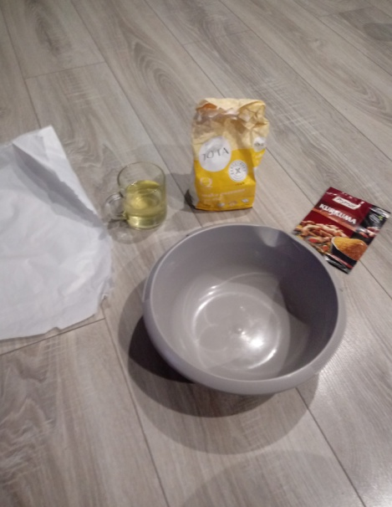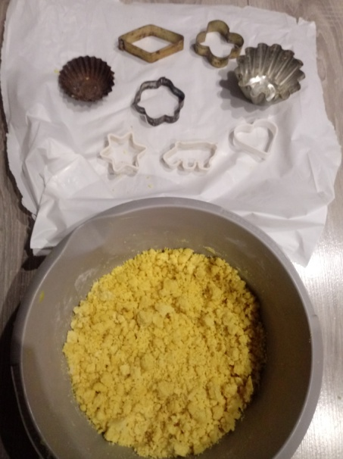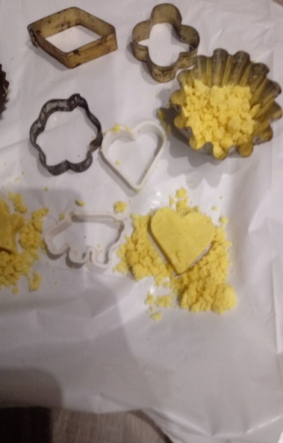

**2. ZWARIOWANY BALONIK**

Co Wam potrzeba?  
* balony (tyle ile osób będzie uczestniczyło w zabawie)  
* muzyka (nie jest obowiązkowa, choć zalecana ☺ )

Balony należy napełnić powietrzem i wręczyć uczestnikom zabawy.  
Wydajemy polecenia i to co mówimy robimy z balonikiem, np.:

-> kładziemy balonik na ziemi  
-> podnosimy balonik wysoko  
-> kładziemy balonik na głowę  
-> podrzucamy balon wysoko, do góry  
-> zamieniamy się balonami  
-> chowamy baloniki  
-> ręce z balonikiem wyciągamy do przodu  
-> kręcimy się z balonikiem w prawo, w lewo  
-> przytulamy balonik  
Potem możemy wykonać taniec z balonikami. ☺

Dodatkowo na balonach możemy narysować buźki markerem wyrażające emocje. Np.   
Radość, smutek, płacz, zadowolenie, zmęczenie. I powiedzieć dziecku aby wybrało balonik, który dzisiaj odpowiada temu co on czuje. ;)

**3. SIANIE RZEŻUCHY.**

Potrzebujemy:   
* nasiona rzeżuchy  
* watę lub waciki kosmetyczne  
* trochę wody  
* niepotrzebny pojemniczek, np. po serku ☺

1. Watę wkładamy do pojemniczka.  
2. Zalewamy wodą.  
3. Sypiemy nasionka rzeżuchy.  
4. Stawiamy najlepiej na parapecie.  
  
Pozwólcie dzieciom wykonywać te zadania, oczywiście pod nadzorem. Nawet samo sypanie nasion będzie dla nich czymś nowym, dodatkowo niech codziennie pamiętają o ich podlewaniu ☺ Gdy urośnie koniecznie niech ją spróbują. ☺

